Salmo responsorial Música: Ir. Míria T. Kolling

SL 118 (119)
Partituras Online: http://www.cantemos.com.br

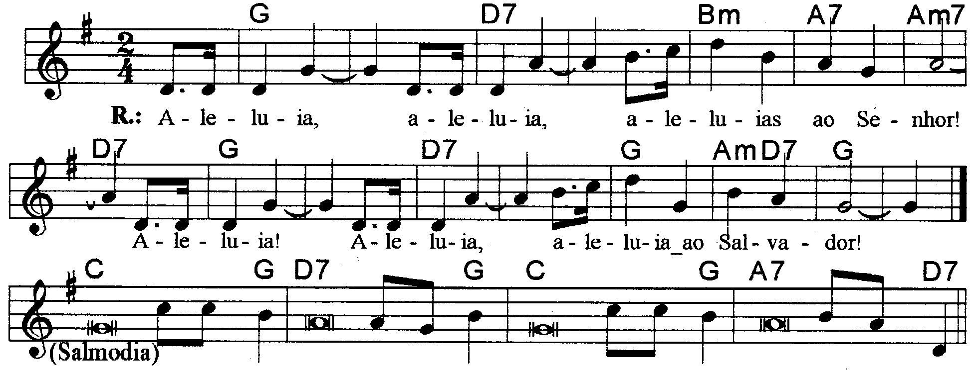

----------------------------------------------------------------------------------------------------------
Sol Re7 Sim La7 Lam Re7 Sol Re7 Sol Lam Re7 Sol
Refrão: Aleluia, Aleluia, Aleluias ao Senhor! / Aleluia, Aleluia, Aleluia ao Salvador!

----------------------------------------------------------------------------------------------------------

Do Sol Re7 Sol
- Dai graças ao Senhor, porque ele é bom! / Eterna é a sua misericórdia!

Do Sol La7 Re7
A casa de Israel agora o diga: / “Eterna é a sua misericórdia!”
-----------------------------------------------------------------------------------------------------------

Do Sol
- A mão direita do Senhor fez maravilhas, / + a mão direita do Senhor me levantou,

Re7 Sol
A mão direita do Senhor fez maravilhas!

Do Sol La7 Re7
Não morrerei, mas ao contrário, viverei / para cantar as grande obras do Senhor!
-----------------------------------------------------------------------------------------------------------

Do Sol Re7 Sol
- A pedra que os pedreiros rejeitaram, / tornou-se agora a pedra angular.

Do Sol La7 Re7
Pelo Senhor é que foi feito tudo isso: / Que maravilhas ele fez a nossos olhos!
-----------------------------------------------------------------------------------------------------------
Observações:

Em geral os salmos são compostos de quatro (4) estrofes. Havendo só três (3), repetimos a última linha; no caso de cinco (5), observa-se a flexa (+), com uma pequena pausa e a continuidade da frase melódica; e quando forem seis (6), pode-se repetir a mesma frase melódica duas vezes, conforme o sinal indicativo de repetição na partitura.

